Poulet au BBQ, marinade façon thaïe

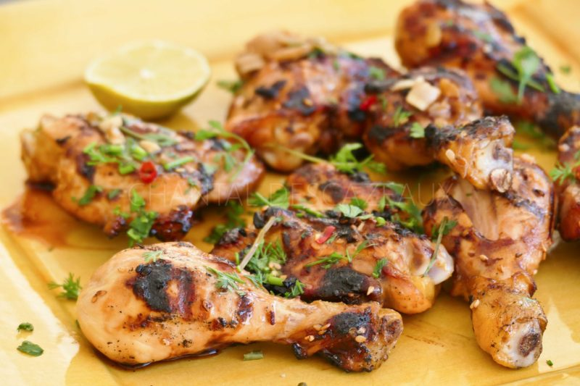
Ingrédients (pour 4 personnes):
Morceaux de poulet (cuisses et hauts de cuisses, prévoir au moins 2/pers)
Marinade: 3 cuil. à s. de sauce soja, 2 cuil. à s. de sauce Nuoc-Mam (sauce poisson), 2 cuil. à s. d'huile de sésame, 2 cuil. à s. de sucre en poudre, 1 cuil. à s. de miel, 2 gousses d'ail hachées, 1 cuil. à s. de gingembre râpé, jus de 2 citrons verts, 1 cébette émincée, 1 petit piment ou sauce Sriracha
Coriandre fraîche.
Préparation:
Dans un bol, mélanger tous les ingrédients de la marinade.
Enlever la peau des morceaux de poulet.
Verser la marinade, filmer et réserver au frigo pendant plusieurs heures; l'idéal est toute une nuit.
Allumer le BBQ ^^
Faire griller les morceaux de poulet sur les braises ; prévoir environ 20 minutes mais ça dépend de la taille des morceaux et des braises…. Parsemer de coriandre ciselée, et de piment supplémentaire pour les addicts^^
Bon appétit!
wwwassiettesgourmandes.fr

